**Power-to-Methane alapú pszeudo-akkumulátorok**

**Pseudo-batteries based on Power-to-Methane technology**

Kummer Kristóf1,2, MSc hallgató, EK2 ösztöndíjas

Prof. Dr. Imre Attila1,2, egyetemi tanár, tudományos tanácsadó, imreattila@energia.bme.hu

1 Budapesti Műszaki és Gazdaságtudományi Egyetem, Gépészmérnöki Kar, Energetikai Gépek és Rendszerek Tanszék, H-1111 Budapest, Műegyetem rkp. 3.

2 Energiatudományi Kutatóközpont, H- 1121 Budapest, Konkoly-Thege Miklós út 29-33.

**Absztrakt**

A tanulmányban ismertetünk egy kisméretű, moduláris, zárt rendszerű Power-to-Methane energiatároló rendszert. Bár a technológia a kémiai energiatárolók közé tartozik, a zárt anyagáramok miatt megoldható, hogy ideális esetben csak villamosenergia lépjen be és ki, így a tároló – amennyiben fekete dobozként kezeljük – az akkumulátorokhoz hasonló “pszeudo-akkumulátor” lenne. Két, különböző teljesítményű és kapacitású rendszer műszaki adataira adtunk becsléseket; az egyik le- és felszabályozásban vehetne részt (ekkor rövid tárolási idők lennének), míg a második egy szezonális tározó, amely a nyári PV-alapú túltermelést eltárolva télen hosszabb ideig képes lenne ellátni egy kisebb települést vagy intézményt. Bár jelenleg gazdaságilag még nem érné meg ilyen tárolókat építeni, a növekvő szükségletek hamarosan megtérülővé tehetik őket.

**Abstract**

In this paper, a small-scale, modular, closed-system Power-to-Methane energy storage system has been described. Although the technology belongs to the class of chemical energy storage, due to the closedness of the system, in an ideal case, only electricity can enter and leave the system. Therefore, if treated as a black box, the storage would be a "pseudo-battery", similar to real batteries. Technical specifications for two systems of different power and capacity have been estimated. The first could be used for positive and negative regulation (in which case there would be short storage times), while the second would be a seasonal storage facility that could provide electricity for a small community for a more extended period in Winter by storing the PV-based excess generation in Summer. Although presently it would not be economically viable to build such storage facilities, growing demand could soon make them profitable.

1. **Bevezetés**

A Power-to-Methane (P2M vagy PtM) technológia a Power-to-Fuel, azaz a villamosenergiát kémiai úton, valamilyen szintetikus üzemanyagban eltároló technológiák közé tartozik [1]. A P2M esetében az eltárolandó villamosenergia segítségével metánt állítunk elő, ami később visszaalakítható villamosenergiává, vagy üzemanyagként is felhasználható. Más technológiákkal – főként a Power-to-Hydrogen technológiával - összehasonlítva az egyszerű tárolás, szállítás és villamosenergiává visszaalakítás szerepel a módszer fő előnyei között; az energiát “tároló” anyag, a metán a földgázzal együtt használható, ami a hazai adottságok mellett vitathatatlan előny. Mivel a metán nagyon csekély veszteséggel és nagyon nagy mennyiségben tárolható, így a P2M technológia különösen alkalmas lehet hosszú távú (pl. szezonális) és/vagy nagy tárolási kapacitást igénylő feladatok megoldására [2,3].

A szén-dioxid metánná alakítása történhet kémiai vagy biokémiai úton [1]; ez utóbbi esetben a technológia nemcsak tiszta szén-dioxid, hanem szén-dioxid/metán (pl. biogáz, depóniagáz) keverékek metántartalmának nagyfokú (100 %-hoz közeli) növelésére is alkalmas [4,5]. Ez a tulajdonsága minden Magyarországhoz hasonlóan fejlett mezőgazdasággal, illetve az ahhoz kapcsolódó, kiemelkedő biogáz-termelési potenciállal rendelkező országnál előnyt jelenthet más energiatárolási módszerekkel szemben [6].

A metán villamosenergiává való visszaalakításánál keletkezik ugyan szén-dioxid, de a P2M technológiánál – amennyiben tiszta szén-dioxidból indulunk ki - ennek mennyisége megegyezik a betároláskor felhasznált szén-dioxid mennyiségével, azaz a technológia elvileg (pár százaléknyi, a tárolási veszteségekhez köthető kibocsájtástól eltekintve) karbon-mentes. A biogáz esetén szintén karbon-mentesnek számít a technológia, hisz a bemenőoldali metán biológiai eredetű, megújuló forrásokból származik. Viszont bármennyire is karbonmentes – jogilag – a technológia, a társadalmi elfogadottságát csökkentheti az, hogy visszaalakitásakor szén-dioxid lép ki a rendszerből.

Ennek a problémának a megoldására megvizsgáltuk, hogy hogyan lehetne a technológiát zárttá tenni, azaz olyanná, hogy a tárolásra használt „fekete dobozba” csak villamosenergia lép be és belőle csak villamosenergia lép ki. Az ilyen rendszer arra is megoldást adna, hogy egyelőre – legalábbis amíg a szén-dioxid levegőből kivonása nem lesz ipari méretekben is elterjedt – nehéz nagyobb kapacitású metanizálókhoz megfelelő mennyiségű tiszta, megújulókból származó szén-dioxidot találni. A továbbiakban két ilyen berendezés – pszeudo-akkumulátor – tervét mutatjuk be; egy rövid tárolási idejű, kisebb kapacitású, és egy szezonális, nagyobb kapacitású megoldást [7].

**2. A P2M-alapú pszeudo-akkumulátor részei**

Jelenleg a Power-to-Methane technológia SNG (Synthetic Natural Gas vagy Substitute Natural Gas) gyártásra (majd annak tüzelőanyagként/üzemanyagként elégetésére), illetve rövidtávú energiatárolásra gazdaságilag nem alkalmas [7], bár egyes tanmulmányok és előrejelzések a jövőben gazdaságilag is versenyképesnek predesztinálják a technológiát. Emellett a technológiának van olyan aspektusa, amellyel manapság is egyedi és mindenek előtt gazdaságilag is jövedelmező rendszerré válhat [8-13].

A tanulmányban két alkalmazási módszert mutatunk be. Az egyik fejlesztési irány egy olyan moduláris P2M üzem lenne, melynek fő feladata a hálózat szabályozása. A konténer méretű üzem (feketedoboz-szerű pszeudo-akkumulátor) le-és felszabályozásra is alkalmas, hiszen a villamosenergia fogyasztására és termelésére is képes (ugyanúgy mint egy akkumulátor). Ebben az esetben a P2M bemenő és kimenő teljesítménye is magas lenne, a gyors “feltöltés” (leszabályozás) és áramtermelés (felszabályozás) végett. A másik elképzelés szerint a moduláris P2M üzem szezonális energiatárolóként funkcionálna. Feladata az lenne, hogy egy egész éves adott teljesítményű PV park túltermelését eltárolja, majd egy kisebb település vagy ipartelep energiaszükségletét télen fedezze. Ebben a példában sokkal kisebb az bemenő és kimenő teljesítmény, hiszen egy töltési-kisütési ciklus jó közelítéssel egy évig is eltarthat. Mindkét elképzelés szerint a kezdeti szén-dioxid tartalmú gázt egy kisméretű biogáztelepről vételezi a rendszerünk, a villamosenergiát pedig megújuló energiaforrásból (PV) kapja. Mivel a biogáztelepkről érkező biogáz nem vagy csak nehezen szállítható, így a P2M üzemek telepítése a biogáz forrásoknál lenne indokolt. Ezek a források gyakran elapadnak (nincs biogáztermelés), így semmiképpen sem lenne megtérülő egy komplett, nagy teljesítményű erőművet létesíteni. Erre nyújthat megoldást egy mobilis rendszer, egy 20 vagy 40 lábas áruszállító konténer méretű Power-to-Methane üzem. Amennyiben egy adott biogázüzem bezár (sok magyar példa) vagy más okból nem üzemeltethető, esetleg éppen nincs termelés, akkor akár közúti szállítással a rendszer gond nélkül mozgatható lenne egy olyan helyre, ahol rendelkezésre áll biogáz, illetve villamosenergia.

A következő alfejezetben bemutatjuk a P2M rendszer egyes technológiai elemeit, kitérve azok előnyös, illetve hátrányos tulajdonságaira. Mindegyik berendezésnek létezik alternatívája, fontos döntési paraméter viszont a technológiában lévő potenciál. Hiába az egyik opció jelenleg 3%-kal jobb hatásfokot nyújt, ha a másik 10-15 éven belül már 5-10%-kal magasabb hatásfokot ér el. Mindkét koncepcióra teszünk technológiai javaslatokat, berendezés teljesítményekkel és anyagáramokkal egyaránt.

**2.1. Elektrolizátor**

A moduláris P2M rendszer egyik legfontosabb technológiai lépése maga az elektrolízis, amelynek inputja víz és villamosenergia, termékei pedig a hidrogén- és az oxigéngáz. Az elektrolizáló cella fontos sok szempontból is; egyfelől befolyásolja a technológia összhatásfokát; másfelől a P2M rendszer valószínűleg legdrágább egységét képezi, így a moduláris P2M piaci ára, illetve megtérülési ideje is javarészt az elektrolizátortól függ. A technológia nagyvolumenű elterjedését pedig a magas beruházási és üzemelési költség gátolhatja. Ebből adódóan ennek a tárolási módszernek a népszerűsége a technológia fejlettséggel (esetleges növekvő elektrolizátor hatásfokkal) és az alapanyagárakkal együtt fog változni.

Alapvetően manapság három különböző elektrolizátor típus használatos: az alkáli (továbbiakban AEL), a polimer elektrolit membrán (továbbiakban PEM) és a magashőmérsékletű elektrolizátor mind-mind más technológiai alapon nyugszanak [14]. Különböznek beruházási költségben, hatásfokban, technológiai fejlettségben, illetve üzemi paraméterekben. A moduláris Power-to-Methane esetében csak két elektrolizátort vizsgáltunk; az AEL és a PEM elektrolizátor típusokat [7, 14]. A típusok összehasonlítása az 1. táblázatban található.

1. táblázat: az AEL és a PEM elektrolizátorok összehasonlítása [7, 14]

|  |  |  |
| --- | --- | --- |
|  | AEL | PEM |
| Elektrolit | KOH(f) | membrán (szilárd) |
| Működési hőmérséklet [°C] | 40-90 | 20-100 |
| Működési nyomás [bar] | 1-30 | 30-50 |
| Töltéshordozó | OH- | H+ |
| Hatásfok [%] | 62-82 | 67-82 |
| Hidrogén termelés [m3/h] | 1-760 | 0,01-30 |
| Bemenő teljesítmény [kW] | 5-3400 | 0,5-160 |
| 1 m3 H2 előállításához szükséges energia [kWh] | 4,5-7,0 | 4,5-7,5 |
| Beruházási költség [€/kW] | 800-1500 | 2000-6000 |
| Előnyök | * gazdaságos üzemelés * nagy üzemi tapasztalat * bizonyított technológia | * egyszerű kialakítás és működés mivel nincs elektrolit a cellákban * a rozsdamentes acél katalizátor miatt nem jellemző túlfeszültség kialakulása |
| Hátrányok | * komplex gáztisztítás termékoldalon * dinamikus üzemvitelre nem igazán alkalmas | * jelenleg drágább technológia: költséges anyaghasználat |

**2.2 Metanizáló**

A metanizációnak létezik kémiai és biokémiai változata is; mivel az előbbihez gyakorlatilag egy komplett vegyi üzem kell, így az utóbbi alkalmasabb a kisméretű moduláris P2M berendezéshez [7], így csak ezt a technológiát mutatjuk be.

A biológiai metanizáció alapja – akárcsak a kémiai metanizációé - a hidrogén és szén-dioxid metánná történő konverziója, de ez esetben a „katalizátor” az Archaea mikroorganizmus, amely az egyik legidősebb formáció a Földünkön. Ezek a törzsek képesek magukban a szén-dioxidot és hidrogént metánná alakítani, úgy, hogy közben a szén-dioxid széntartalmának csak elenyésző részét használják saját sejtjeik építésére. A biológiai reakció egy bonyolult, enzimek által katalizált lánckreakció [15], ezt itt nem részletezzük.

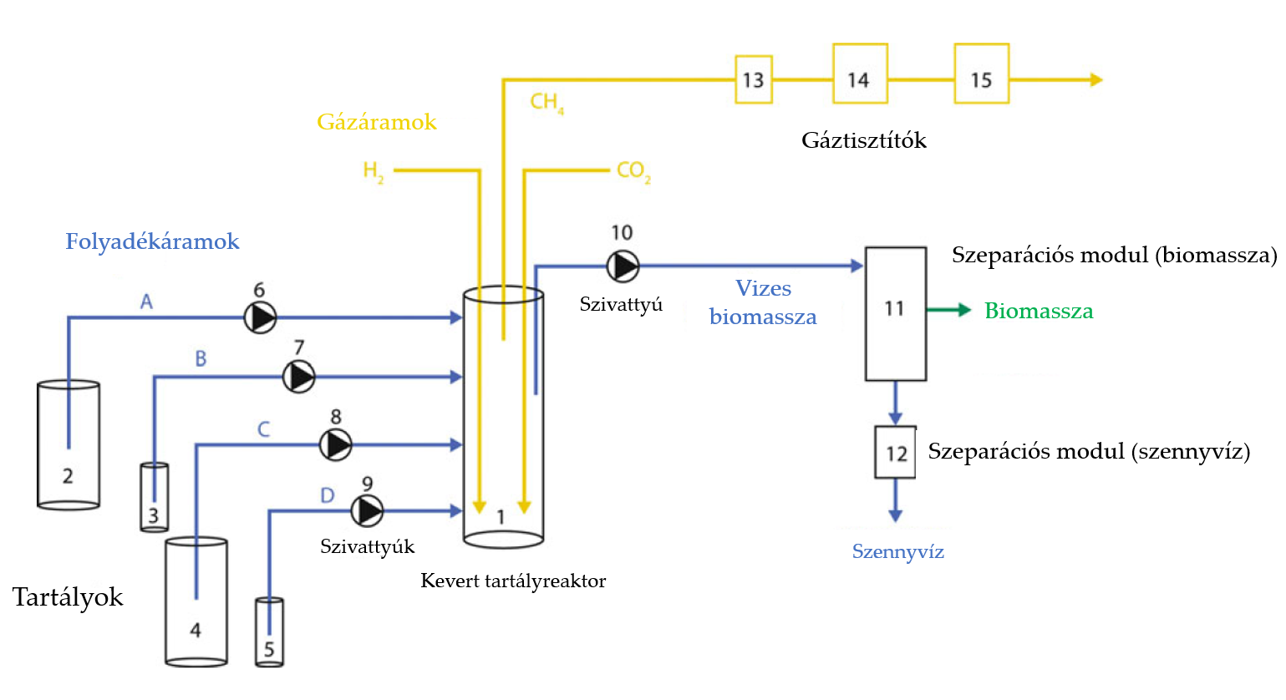

1. ábra: Egy biometanizáló elvi kapcsolási rajza [14]

A biológiai metanizáló általában egy kevert tartályreaktorból áll, amelyhez számos segédrendszer csatlakozik (1. ábra). A reaktor inputjai között szerepel természetesen a szén-dioxid és a hidrogén, amelyeket a vizes közegű, az Archaea törzseket tartalmazó oldaton keresztül buborékoltatnak át. A reakció folyadékfázisban játszódik le homogén reakcióként, ám a keletkező metán újra kipezseg az oldatból és a reaktor felső részében gyűlik össze, ahonnan folyamatosan elvezetik [16]. A reaktor többi bemeneti csonkja az Archaea törzsek és az egyéb tápanyagok (nitrogén, foszfor, kén) folyamatos pótlását biztosítja. Fontos megjegyezni, hogy a reakció lejátszódása során víz is képződik. Ennek elvezetése kulcsfontosságú, hiszen higítja a reakcióelegyet, amely hatásfokcsökkenést (konverziócsökkenést) okoz. Amennyiben a betáplálás és a reakcióhoz nem szükséges anyagok elvétele megfelelően működik, egy egyensúly alakul ki, ahol a termékösszetétel és a konverzió is változatlan marad. A termofil mikoorganizmus törzsek 45-70°C között igazán aktívak. Az optimális pH 7-nél, de kutatások bizonyították, hogy 5-8 között sem változik érdemben a törzsek általi metánkonverzió [17]. A biológiai metanizáció nagy előnye, hogy a kémiaival ellentétben nem érzékeny a bemeneti gázkeverék szennyezőire, ezért például tisztítatlan biogáz is alapanyaga lehet a technológiának [18,19]. Laboratóriumi kísérletek bizonyítják, hogy az alternáló betáplálások és a betáplálási üresjáratok egyáltalán nem befolyásolják a törzsek működését, ezért egy ingadozó termelőhöz (megújulók) könnyen kapcsolható.

A reaktor fontos eleme a metánelvezető csonk, ahol a produktum gáz távozik. Opcionálisan a technológiai sorba kapcsolható gáztisztító berendezés, ahol az esetleges szennyezők (víz és kén) eltávolíthatók, ezzel a metán közvetlenül a gázhálózatba vezethető. A reaktorban kevert folyadékot szivattyúkkal távolítják el, ennek magas a szárazanyagtartalma. Szeparációs modulokkal (1. ábra 11-12 jelzései) a szilárd anyag elválasztható a víztől, amely további tisztítások után felhasználható. A szilárd anyag biomassza formájában hasznosítható. A biológiai metanizáció számos előnnyel rendelkezik a kémiai metanizációval szemben, de természetesen ez fordítva is igaz. A 2. táblázat szemlélteti összefoglalva ezeket az előnyöket és hátrányokat.

2. táblázat: a biometanizáció előnyei és hátrányai a kémiai módszerrel összehasonlítva [7].

|  |  |
| --- | --- |
| Előnyök | Hátrányok |
| * Metántartalom a termékben akár 98%-os is lehet (egy lépésben) * Közönséges reakció körülmények:   40-60 °C és 1-3 bar   * Nem érzékeny a betáplálási gázkeverék szennyezőire * Gyors és flexibilis működés - ingadozó betáplálás mellett is kiválóan működik * Kisebb telepek (kW-os tartományban) esetén praktikus és kivitelezhető | * Az oldószer víz újrahasznosítása, kezelése szükséges * CO2 és H2 gázok nehezen oldódnak a vizes közegű oldószerben * A technológia felskálázása még nem teljesen megoldott |

**2.3. Gáztárolók**

A folyamat zárttá tételéhez szükséges, hogy az anyagokat – nemcsak a metánt, de a folyamatban szereplő többi anyagot is – tároljuk. Ezek az anyagok a metán (mint végtermék), a szén-dioxid (mint kiinduló anyag), az oxigén (a későbbiekben ismertetjük, hogy a metán visszaalakításához az elektrolízisből nyert oxigént használnánk, nem a levegő oxigénjét), valamint a víz és a hidrogén. A két utóbbi tárolásával nem foglalkozunk; a hidrogén szinte azonnal metánná fog alakulni, így tárolása nem lesz szükséges, a víz esetén pedig kivonása és újra tisztítása valószínűleg nem érné meg, mivel kívülről gond nélkül pótolható; emellett a hosszú távú tárolása olyan technológiai és pénzügyi kihívásokat jelentene, ami a teljes berendezés árát jelentősen megnövelné, de elvi szinten ezek tárolása/tárolhatósága is szóba kerül.

A metán oxigénben való visszaalakítására azért lesz szükség, mert így “füstgázként” vízgőzt és tiszta szén-dioxidot kapunk; ez utóbbi pedig felhasználható a folyamat elejére visszavíve, így a pszeudo-akkumulátor zárttá tehető, nincs szükség a szén-dioxid pótlására. Az oxigénes visszaalakítási technológiák másik előnye, hogy nem keletkeznek nitrogén-oxidok, azaz környezetvédelmi szempontból is jobbak.

A 2. ábra egy moduláris P2M üzem egységeit és a közöttük lévő anyagáramokat mutatja be.

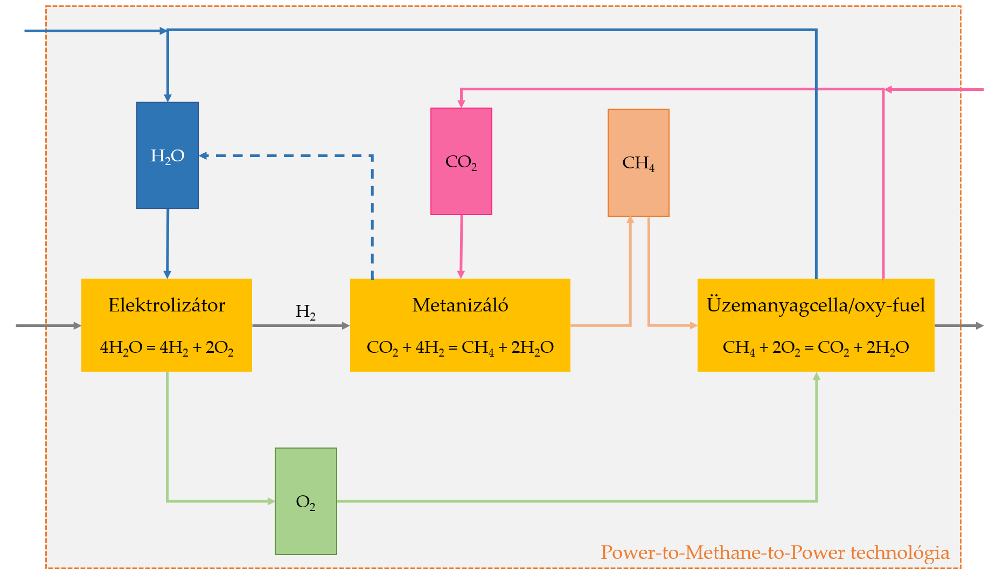

2. ábra: Egy moduláris P2M üzem egységei és a köztük lévő anyagáramok

**2.3.1. Oxigén tárolás**

A P2M rendszer oxigénigénye alapvetően a technológia sor végén található, ahol a metán átalakítása történik villamosenergiává. Ez történhet metános üzemanyagcella, gázmotor vagy gázturbina segítségével. Mivel nem akarjuk, hogy a rendszerbe nagy mennyiségű nitrogén kerüljön, így a visszaalakításkor nem használhatunk levegőt, hisz annak nitrogén-tartalma közelíti a 80 %-ot. Így a visszaalakításnak oxigénnel kell történnie; gázturbina vagy gázmotor esetében az ilyen technológiákat oxy-fuel néven ismerik. Mivel a tiszta oxigénben az égés túl intenzív lenne, ezért szén-dioxidot szoktak hozzá keverni; szerencsére ez rendelkezésre fog állni.

Ez alapján az oxigéngáz tárolása abban az esetben fontos, amikor az elektrolizátorban keletkező O2-t fel szeretnénk használni a metán visszaalakításánál. Ekkor a tároló előtt egy vízmentesítőt kell a rendszerbe iktatni, hogy az elektrolizátorból jövő gáz cseppmentes legyen. Ezután kerülhet az oxigén a megfelelő tartályba. Az oxigéntartályok üzemi nyomása 140-200 bar, a palack vagy tartály mérete teljesen igényre szabható.

Amennyiben az elektrolízis során keletkezett oxigént nem szeretnénk eltárolni és felhasználni, akkor az oxigént más forrásból kell beszerezni. Erre a legkézenfekvőbb lehetőség az, hogy az oxigént palackban vásároljuk és implementáljuk a P2M üzembe. Ennek hátránya a folytononos utánpótlás, amely csökkenti a rendszer önállóságát, függetlenségét.

Az oxigén üzemen belüli felhasználása a kompresszió és a cseppmentesítés villamosenergia-igénye miatt csökkentené a technológia összhatásfokát. Ennek a tárolórendszernek a beilleszthetősége így további vizsgálatokat igényel.

**2.3.2. Szén-dioxid**

A szén-dioxid tárolás szerepe kritikus a P2M üzem szempontjából. A technológiai sorban a metanizálónál szükséges a szén-dioxid, másfelől a metán visszalakításánál képződik CO2, így annak elraktározása is megoldott lenne egy esetleges szén-dioxid puffer-tárolótartállyal. Egy ilyen tároló akkor is hasznos lenne, ha külső, ingadozó tömegáramú szén-dioxid-forrásról működne a metanizáló; ekkor pufferként lehetne felhasználni. A nagyvolumenű tárolás költséges, hiszen a cseppfolyós szén-dioxid tárolása áttalában 16-20 baron és -24°C-on történik [20].

A STORE&GO projekt részeként három különböző Power-to-Methane rendszer üzemel különböző méretekben, egyik sem tartalmaz szán-dioxid tartályokat. A falkenhageni 1 MW-os egység egy biogáz/bioetanol üzemből nyeri a szén-dioxidot, a svájci solothurni telephely egy szennyvíztisztítóból. Az olasz 200 kW-os üzem pedig közvetlenül a levegőből választja le a szükséges szén-dioxidot [21].

A moduláris P2M üzem esetében a jelen árak mellett gazdaságilag nem lenne kivetelezhető egy cseppfolyós CO2 tárolót kivitelezni, kizárólag csak abban az esetben, ha szén-dioxid kvótát lehetne igényelni a ki nem bocsátott gáz mennyisége után, esetleg kedvezménnyel lehetne élni hasonlóan a kvótához.

**2.3.3. Metán**

A biometán tárolása nem különbözik a fosszilis eredetű metán tárolásától. Alapvetően két technikát alkalmaznak; a gáz tárolásá történhet nagy nyomáson, nyomástartó tartályokban, akár szobahőmérsékleten, de tárolható cseppfolyós állapotban is (kriogenikus folyadékként), nagyon alacsony hőmérsékleten (-163 °C), atmoszférikus nyomáson.

A szobahőmérsékletű, gáz állapotú, atmoszférikus nyomású metán térfogatra vetített energiatartalma nagyon kevés. Mindkét tárolási metódus ezt az energiasűrűséget igyekszik növelni. A megnövelt nyomás (~200 bar) következtében a térfogat drasztikusan lecsökken, így a tároláshoz szükséges helyigény is nagyban csökkenhet, amely a mobil P2M üzem esetében óriási előnyt jelenthet. Ebben az esetben a környezet hőmérséklettel nem igazán kell törődni, a technológia -40 és 30 °C között működőképes, a nyomás állandó értéken tartható gyakorlatilag veszteségmentesen. Fontos kritériuma a tárolt gáznak a megfelelő tisztaság, hiszen nagy nyomáson a kén-hidrogén szennyezők és víznyomok erőteljesen korrozívak, így ezek megkötése feltétlenül szükséges a betárolás előtt. A nyomásálló tartályok legtöbbször valamilyen acél kompozitból készülnek, az ötvözőanyag legtöbbször mangán, gyakran azonban műanyag kompozitokat használnak erre a célra, amelyek szélerősítéssel állnak ellen a bennük uralkodó nyomásnak. Energetikai szempontból a technológia egyetlen nagy erőforrást igénylő lépése a gáz nyomás alá helyezése. 1 m3 metán 138 bar-ra történő kompresszálásához hozzávetőlegesen 0,5 kWh energia szükséges [22]. Ennek fedezése két forrásból is lehetséges. Az egyik esetben a technológián kívüli villamoshálózatról vételezünk energiát, a másik esetben a technológián belüli hulladékhőből nyert villamosenergiával fedezzük a szükségletet.

Habár a kriogenikus tárolás is egy bevett módszer a metán tárolására (LNG), ennek költségei jelentősen magasabbak a CNG tárolásánál, így a moduláris, kisméretű Power-to-Methane üzemben nem tartjuk alternatív opciónak a gazdasági korlátok miatt.

**2.4. Energiavisszanyerő berendezések (Methane-to-Power)**

Az általunk vázolt moduláris P2M berendezés energiatároló funkcióját csak akkor láthatja el, amennyiben rendelkezik egy energia-visszanyerő résszel is. Jelen munkában két lehetőséget vizsgálunk. Az egyik megvalósítás szerint a konténer egy oxy-fuel gázturbinát tartalmazna, amelyben a biometán égéséből származó hő hasznosulna. Alternatív megoldásként üzemanyagcella is alkalmazható lenne, mely számos előnnyel – természetesen hátránnyal is - rendelkezik egy gázturbinával szemben. A gázmotoros megoldást – alacsonyabb hatásfoka miatt –egyelőre nem vizsgáltuk.

A következőkben többféle megközelítés szerint is összehasonlítjuk a két energiaátalakítási technológiát, ügyelve a megvalósíthatósági határokra.

2.4.1. Oxy-fuel gázturbina

Az oxy-fuel energiaátalakítási technológia nagyban hasonlít a közönséges kazános égetéshez, a nagy különbség abban rejlik, hogy ennél a metódusnál az oxidálószer nem levegő, hanem tiszta oxigén. Ezáltal a technológia számos előnnyel rendelkezik: egyfelől – mivel az oxidáló ágens nem tartalmaz nitrogént – a termék gázkeverékben nem lesznek nitrogén-oxidok, amelyek erőteljes üvegházhatással rendelkeznek. A füstgáz javarészt csak vízből és szén-dioxidból áll. Ennek jelentős hozadéka, hogy a szén-dioxid egy egyszerű kondenzátorral elválasztható a víztől, kompresszálható, majd a későbbiekben tárolható, ezzel elérhetővé válik a fosszilis alapú energiatermelés zéró kibocsátással [23].

A technológiai ötlet Abraham és munkatársai körében fogant meg, amikor azt javasolták, hogy a fokozott kőolajkinyerés számára szükséges szén-dioxidot oxy-fuel kazánokkal állítsák elő [24]. Az első kivitel egy 3 MW-os pilot projekt keretein belül valósult meg az Észak Dakotai Egyetemen [25]. Oxy-fuel kemencékre alapuló erőművek ma is szép számmal épülnek az üveg-, alumínium- és cementgyárak közelében [26]. Ennek fő oka, hogy a technológia magasabb hatásfokon, alacsonyabb üzemanyagszükséglettel, kisebb nitrogén-oxid kibocsátással működik [27].

A technológiát alapvetően a széntüzelésű erőművek versenytársaként alkották meg, és mind a mai napig az oxy-fuel üzemek általános alapanyaga a kőszén, mint energiahordozó. Energiaegységre vetítve messze a széntüzelésű erőművek üvegházhatású gázkibocsátása a legnagyobb. Annak ellenére, hogy alapvetően a széntüzelésre épült a technológia, természetesen más típusú energiahordozók is szóba jöhetnek. A Power-to-Methane üzem tárolt energiája metán formájában van jelen, így ezt egy oxy-fuel gázturbinával kívánjuk újra villamosenergiává alakítani.

Koncepciós terv készült skandináv kutatók által egy oxy-fuel gázturbina és egy gőzturbina kombinálásával [28]. A gázturbina Brayton-ciklusában keletkezett forró füstgáz energitartalmát egy Rankine-ciklusban hasznosították gőzturbina segítségével. A technológia összetettsége miatt, az esetünkben csak a gázturbina felépítésével, működésével foglalkozunk.

Egy konvencionális oxy-fuel ciklusban az oxigént levegőből nyerik ki cseppfolyósítás, membrán elválasztás vagy adszorpció útján [28]. Bármelyik opcióra eshet a választás, mindenképpen nagyon energiaintenzív maga a folyamat, ez a technológia összhatásfokát és gazdasági megtérülését ronthatja. Szerencsére a P2M üzem esetében már rendekezésre áll tiszta oxigén, hiszen az elektrolízis során képződik, amely azt követően eltárolható. Mivel a P2M üzemen “belül” a kémiai reakciók sztöchiometriailag ekvivalensek (egy mól metán képződésekor 2 mól oxigén keletkezik; egy mól metán égetésekor 2 mól oxigénre van szükség), így külső oxigén pótlásra csak elvétve lehet szükség (minimális szivárgás, veszteség esetén).

A turbinák utáni kondenzátor arra szolgál, hogy a füstgázt (javarészt vízgőz, szén-dioxid) alkotóira bontsa. A hűtött kondenzátorban a víz cseppfolyós állapotba kerül, a szén-dioxid továbbra is gázfázisban marad. A kondenzvíz visszavezethető a technológia sor elejére, az elektrolizátorba, a szén-dioxid pedig többlépeses kompresszió után eltárolható. A keletkezett szén-dioxid egy része azonban egy előmelegítőn keresztül újra a gázturbinaba kerülhet, ezzel fenntartva a ciklikusságot. Jelentős energiaigénnyel a gázturbina előtti, illetve a kondenzátor utáni kompresszorok rendelkeznek, amelyek ezáltal ronthatják a kör hatásfokát. A 3. ábrán egy oxy-fuel gázturbina és követőberendezései sematikus felépítése látható.

Az oxy-fuel gázturbina használata a P2M üzemben óriási előnnyel bír, hiszen mindkét input anyag (O2, CH4) rendelkezésre áll, illetve mindkét output termék (H2O, CO2) újrafelhasználható a technológián belül. Ez azt is jelenti, hogy megvalósítható egy olyan koncepció is, amelynek nemcsak bruttó, hanem nettó szén-dioxid kibocsátása is nulla.

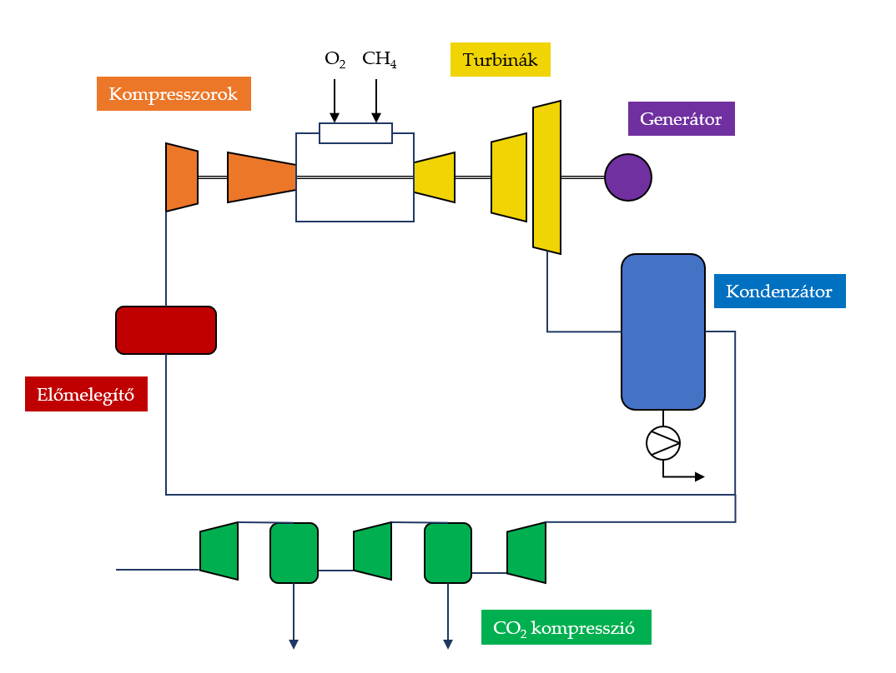

3. ábra: Az oxy-fuel gázturbina és követőberendezései sematikus felépítése

2.4.2. Üzemanyagcellák

A hidrogén-alapú üzemanyagcellák (*fuel cells*) működése nagy vonalakban fordítottja a P2M üzemben szintén megtalálható elektrolizátorénak. A vízbontás folyamatánál villamosenergiát kell bekektetni egy endoterm bruttó reakció lezajlásához, amikor is termékként oxigén- és hidrogéngáz keletkezik. Az üzemanyagcellák esetében pont a kiindulási anyagunk a hirdogén és az oxigén, termékként pedig vizet és villamosenergiát nyerünk.

Az első üzemanyagcellák már közel 180 éve megjelentek, de ipari alkalmazásuk alig pár évtizede kezdődött. Ennek oka a folyamatosan csökkenő fajlagos költségük és az egyre növekvő igény a “tiszta” energiatermelésre [29]. Számos üzemanyagcella típust különböztetünk meg kialakítás, alapanyag, elektrolit és üzemi körülmények alapján. Közös tulajdonságuk az, hogy az anódtérben és katódtérben rendre ugyanazok a reakciók játszódnak le (hidrogén oxidáció, oxigén redukció). A P2M üzem esetében csak olyan üzemanyagcella jöhet szóba, amely inputként metánt tud befogadni. A metán közvetlenül nem tud részt venni az elektrokémiai reakcióban, a szerepe a hidrogén biztosítása lesz (azaz kémiai hidrogéntárolóként szerepel). Ehhez a metánt az elektród tér előtt szükséges átakítani, erre pedig jelenleg csak a magashőmérsékletű üzemanyagcellák képesek, ahol is olyan magas az üzemi hőmérséklet, hogy a metán reformálása megtörténik. Ebben a fejezetben két potenciális jelöltet mutatunk be: a karbonát-olvadék (*MCFC = molten carbonate fuel cell*) és a szilárd oxid (*SOFC = solid oxide fuel cell*) üzemanyagcellát.

Ahogyan arról már szó esett, mindkét technológia képes metán befogadására, hiszen még az elektródterek előtt megtörténik a reformálás a magas hőmérsékletnek köszönhetően.

A két technológia alapvetően már az elektródokban és az elektrolit minőségében is különbözik. Lényegi eltérés, hogy ameddig az SOFC-nél a töltéshordozó maga az oxid-ion, addig az MCFC-nél a karbonát-ion az, ami átdiffundál az elektroliton. Emiatt a katódtérbe az oxigén mellett szén-dioxidot is táplálni kell, hiszen belőle alakul ki a negatív töltésű karbonát-ion. Az anódtérben keletkezett szén-dioxid rögtön visszavezethető a katódtérbe sőt, a reformálásnál képződött CO2 is alkalmas erre. Az SOFC-nél az oxid-ion a kerámia elektroliton átdiffundálva kerül az anódtérbe, ahol a hidrogénnel vízzé egyesülnek, ebben az esetben nincs “melléktermék”.

Jelentős eltérés mutatkozik a működési hőmérsékletek között is. Az MCFC alacsonyabb hőmérsékleten kíván meg (600-700°C), míg az SOFC 800-1100°C-on üzemel [30]. Magas hőmérsékletűknek köszönhetően nincs szükség előzetes metán reformálásra, így a P2M által termelt metán gond nélkül visszaalakítható.

A magas hőmérséklet azonban hátránnyal is jár, a hulladékhő nagyon jelentős. Emiatt mindenképp érdemes valamilyen hulladékhőhasznosítási technológiát alkalmazni. Egy villamosenergia termelésre alkalmas ORC beépíthető lenne, de az is megoldás lehet, ha nem villamosenergiává alakítjuk a hőt, hanem valamelyik “melegenergia” igényes folyamatban hasznosítjuk (pl. metanizáló). Amennyiben a P2M üzem közelében kis melegvíz igényű fogyasztó található, annak kielégítésére is fordítható a hőforrás.

Az MCFC technológiát általában stacionárius áramtermelésre alkalmazzák. Az üzemanyagcellából kilépő magas hőmérsékletű füstgáz hasznosítható egy gázturbinában, így a rendszer összhatásfoka tovább növelhető.. Ilyenkor a turbináról sok szén-dioxid származik, amely alapanyaga lehet az üzemanyagcellának, így a kapcsolt berendezés hatásfoka növelhető [31].

A szilárd-oxidos üzemanyagcella felhasználási területe szélesebb. 20 és 500W között katonai célokra, 100-250 kW között stacionárius áramtermelésre, megawattos tartományban pedig kombinált ciklusban alkalmazzák. Létezik olyan változat is, amely kW-os tartományban képes működni ezzel kisebb háztartások villamosenergia igényét látva el, a hulladékhőt hasznosítva pedig melegvíz előállítására is alkalmas [32,33].

A fentebb említett két tüzelőanyagcella hatásfoka 50% körül van, ennek növelése a kogeneráció, vagyis a mechanikai és hőenergia együttes hasznosítása révén érhető el. Ennek segítségével akár a 60-80% hatásfoktartomány is elérhető [34]. Nagyobb üzemanyagcella gyártók általában mikro gázturbinával hasznosítják a cellákból kilépó forró gázelegyet. A 3. táblázatban Guaitolini és társai foglalták össze a nagyobb gyártók üzemanyagcella típusait, illetve az azokhoz tartozó kogenerációs megoldást.

3. táblázat: A jelenleg kapható üzemanyagcellák összehasonlítása (*MTG = mikro gázturbina **DUHW = direkt forróvíz hasznosítás)[29]

|  |  |  |  |  |
| --- | --- | --- | --- | --- |
| Üzemanyagcella | Gyártó | Kogeneráció típusa | Hatásfok kogeneráció nélkül [%] | Hatásfok kogenerációval [%] |
| MCFC | FuelCell Energy | MTG* | 40 | 60 |
| MCFC | FuelCell Energy | DUHW** | 42 | 80 |
| MCFC | CFC Solutions | DUHW | 50 | 70 |
| MCFC | Ansaldo Fuel Cells | MTG | 45-55 | 75 |
| SOFC | Solidia | MTG | 50-55 | 60-75 |
| SOFC | Kyocera | DUHW | 45 | 75 |
| SOFC | Siemens Westinghouse | MTG | 52 | 65 |

Az üzemanyagcellák valós alternatívát jelentenek a villamosenergia termelésben, a magas hatásfokuk, illetve az akár zéro károsanyag kibocsátásuk miatt. Hátrányuk, hogy rendkívül komplex a működésük, előállításuk, emiatt az áruk is nagyon magas. Azonban a jövő energiatermelése minden bizonnyal erre a technológiára fog épülni legyen az alapanyag metán, vagy akár hidrogén. A karbonsemleges klímacélok elérése végett mindenképpen számolnunk kell az üzemanyagcellák elterjedésével.

2.4. Hulladékhő-hasznosító

A teljes P2M2P (Power-to-Methane-to-Power) ciklus bruttó hatásfoka a jelenleg elérhető technológiával 33%, amely a jövőben nagy eséllyel növelhető lesz akár 50%-ig [2,3,7]. Ennek egyik kulcsfontosságú lépése, hogy a technológiák által fejlődő hulladékhőt valamilyen formában hasznosítsuk. Ez nem csak a hatásfokot fogja nagymértékben emelni, hanem a beruházás megtérülésének sebességét is. Mivel a P2M üzemben gyakorlatilag mindegyik részfolyamat magasabb hőmérséleten játszódik le a szobahőmérsékletnél, így praktikusan mindegyik technológiai egységből elvonható lenne az általuk termelt, fel nem használt hulladékhő.

4. táblázat: A résztechnológiák hőmérsékleteit összefoglaló táblázat

|  |  |  |
| --- | --- | --- |
| Berendezés | | Üzemi hőmérséklet [°C] |
| Elektrolizátor | AEL | 40-90 |
| PEM | 20-100 |
| Metanizáló | kémiai | 200-600 |
| biológiai | 40-60 |
| Oxy-fuel gázturbina | | 590-630 |
| Üzemanyagcella | MCFC | 600-700 |
| SOFC | 800-1100 |

A 4. táblázat feltünteti az egyes technológiai részek üzemi hőmérsékleteit. Ez alapján megjegyezhető, hogy jelentős hőmennyiség szabadul fel a metán villamosenergiává való visszaalakításakor (amennyiben biológiai metanizációt választunk). A metanizáló (biológiai) és az elektrolizátor esetében az alacsony üzemi hőmérséklet miatt csak lokális fűtési igény fedezésére van lehetőség. Amennyiben a moduláris P2M üzem közelében vannak megfelelő létesítmények, akkor az üzem az épületek (öltözők, irodák stb.) melegvíz igényét vagy igényének egy részét is elláthatja. Alacsony hőmérsékletű ORC-vel akár villamosenergia is előállítható lenne, amely a technológia energiaigényének egy kis részét fedezné. Azonban ennek, komplexitása miatt csak akkor lenne praktikus értelme, ha semmilyen formában nem állna rendelkezésre valamilyen melegvíz fogyasztó.

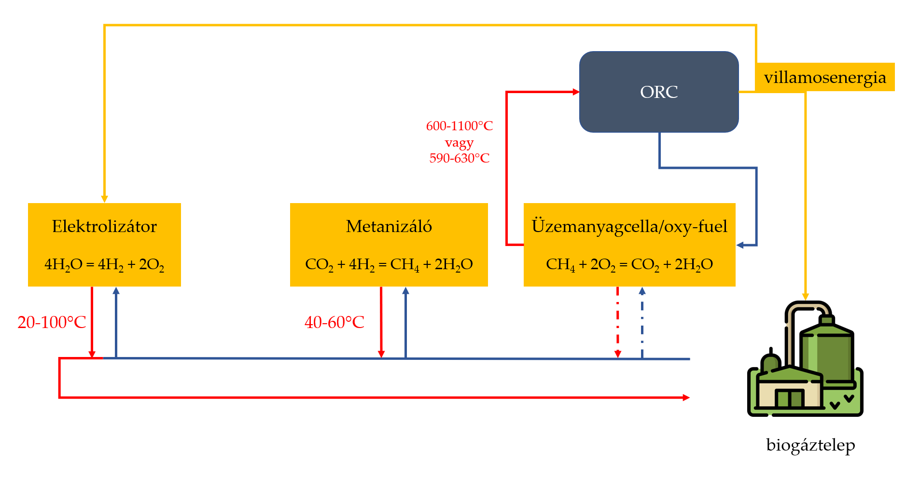

4. ábra: A P2M üzemben keletkezett hulladékhő felhasználási lehetőségei

Az üzemanyagcella vagy éppen az oxy-fuel gázturbina esetében azonban a keletkező füstgáz hőmérséklete igen magas (4. táblázat). Ennek hőtartalma már villamosenergia termelésre is igen alkalmas [35]. Az 4. ábra alapján látható, hogy egy szerves Rankine-ciklussal (ORC) működő turbina akár közvetlenül a biogáztelepet láthatja el villamosenergiával, vagy éppen az energiaigényes elektrolizátort. Mindkét felhasználási terület nagyban javítja a telep hatásfokát.

**3. A P2M-alapú pszeudo-akkumulátor koncepciók**

Az előző fejezetekben tárgyalt technológiák közül műszakilag mindegyik alkalmas lehet a moduláris P2M üzembe való integrációra. Az adott technológiai elem kiválasztásában számos döntési változó játszthat szerepet. Ilyen paraméter a gazdasági megvalósíthatóság (pontosabban a gazdasági megtérülés), az egyes technológiák fejlettségi szintje, illetve a lokális rendelkezésre állás. Ebben a munkában alapvetően biológiai metanizálóval ellátott P2M üzemek koncepcióit vázoljuk, az elektrolizátor és a metánt visszalakító berendezés típusát nem rögzítve. Magyarországon jelenleg a biometanizáció a támogatottabb metánfejlesztési eljárás, a magyar kutatások mindegyike erre a technológiára koncentrál, többek között a Power-to-Gas Hungary Kft. is. [36].

A következő két alfejezetben két eltérő koncepciót vázolunk fel, amelyek csak az egyes technológiák teljesítményében, illetve kapacitásában különböznek. Az első egy leszabályzó funkciót betöltő P2M üzem lesz, melynek fő feladata a megújulók által termelt többlet villamosenergia “elfogyasztása”. Ez esetben a betárolt villamosenergia rövid időn belül kinyerésre kerül. Az ilyen esetekben a Power-to-Hydrogen (P2H) módszer jobb lehet, mert a teljes tárolási hatásfoka jobb (nincs meg a metán oda-vissza alakításakor fellépő veszteség), de olyan esetekben, ahol a hidrogén villamosenergiává való visszaállítása nem lehetséges (pl. nincs elég a nagyteljesítményű üzemanyagcella), a P2M-alapú megoldás is életképes lehet.

A második koncepció egy szezonális energiatároló funkciót tölt be, amely egy kisebb település vagy ipartelep energiaszükségletét tudja fedezni szigetüzemben. Mindkét esetben a teljes rendszert egy “20 lábas” kereskedelmi konténerben (6,058m x 2,591m x 2,438m) szeretnénk elhelyezni. Ennek nagyobb testvére a “40 lábas” kialakítás, amely hosszúságában pont kétszer akkora. A nagyobb kivitel is releváns lehet a moduláris P2M üzem számára, amennyiben az általunk javasolt teljesítményeken és kapacitásokon túl felülméretezünk.

A vizsgált esetekben az előbb ismertetett gáztározók mellé még víztárolót is tervezünk; ennek költségvonzata kicsi. Előnye lehet, hogy a kívülről vételezett vizes módszerrel ellentétben nem kell állandóan sótalanítani-tisztítani.

A tervezett egységek műszaki tartalma az 5. táblázatban található.

5. táblázat: A felvázolandó koncepciók műszaki tartalma

|  |  |  |
| --- | --- | --- |
| Technológiai egység | | Moduláris Power-to-Methane üzem |
| Elektrolizátor | | PEM vagy AEL |
| Metanizáló | | biológiai |
| Metán visszaalakítás | | Oxy-fuel gázturbina vagy MCFC/SOFC |
| Tárolók | Metán | Pipa egyszínű kitöltéssel |
| Hidrogén | Hozzáadás egyszínű kitöltéssel |
| Szén-dioxid | Pipa egyszínű kitöltéssel |
| Víz | Pipa egyszínű kitöltéssel |
| Oxigén | Pipa egyszínű kitöltéssel |

**3.1. Le- és felszabályozást végző pszeudo-akkumulátor**

A megújuló energiaforrások robbanásszerű növekedésével szimultán, a villamoshálózat terheltsége is fokozatosan nő. Ennek következménye az egyre gyakoribb áramszolgáltatási problémák [37]. Magyarországon jelentős mértékű leszabályozás szükséges, tehát a többlet fotovoltaikus áram elfogyasztása mindenképp egy megoldani kívánt probléma [38]. Ennek egy része elektrokémiai tárolással megoldható lenne, viszont egy ilyen kapacitású akkumulátortelepnek óriási költségvonzatai lennének. A bruttó szabályozási igény az országban pozitív, tehát többlet leszabályozásra van szükség. Ennek egy megoldási lehetősége lenne a P2M üzemek alkalmazása, amelyek metánt fejlesztenének a többlet villamosenergiából, illetve a biogáztelepeken előállított biogázból. A megtermelt, nagy tisztaságú metán ezután a földgázhálózatba táplálható vagy akár a P2M üzemen belül tárolható és szükség esetén (felszabályozás) villamosenergiává alakítható.

A leszabályozást végző P2M üzem feladata, hogy közepes sebességű metántermelés mellett, gyorsan tudjon villamosenergiát szolgáltatni, egy nagyteljesítményű oxy-fuel gázturbina vagy akár egy üzemanyagcella segítségével. Ez a nagyteljesítményű tüzelőberendezés rövid idő alatt nagy teljesítményre lenne képes (névleges teljesítmény 200-500 kW). A leszabályzó P2M üzem koncepciójának tervezett méreteit a 6. táblázat foglalja össze.

6. táblázat: Le- és felszabályozásra alkalmas moduláris P2M üzem adatai

|  |  |  |
| --- | --- | --- |
| Technológiai egység | | Teljesítmény/térfogat |
| Elektrolizátor | | 80 kW (input); 15 Nm3 H2/h (output) |
| Metanizáló | | 3,75 Nm3 CH4/h (output) |
| Metán visszaalakítás | | 200 kW oxy-fuel gázturbina |
| Tárolók | Metán | 1,3 m3 |
| Hidrogén | - |
| Szén-dioxid | 1 m3 |
| Víz | 1 m3 |
| Oxigén | 1 m3 |

Amint a táblázatban is látható, a technológiai sor elején egy 80 kW bementi teljesítményű elektrolizátor áll [39], a Hydrogenics vállalat HySTAT-15-10 típúsú elektrolizátort alapul véve. A kilépő hidrogén térfogatárama 15 Nm3 H2/h, amely követlenül a metanizálóba lép be. A metanizálóból negyed ekkora térfogatáramú metán lép ki (sztöchiometriai egyenlet), vagyis 3,75 Nm3/h. Amennyiben feltételezzük, hogy a P2M metán tárolóját 72 működési óra alatt szeretnénk feltölteni, akkor egy 1,3 m3-es CNG tárolóra van szükségünk [40], amely 200 bar nyomás alatt tartja a gázt. Ez összesen 2,7 MWh energiát jelent metán formájában. Feltételezzünk 40%-os átalakítási hatásfokot az oxy-fuel gázturbina esetében, így a visszanyerhető energia nagyjából 1 MWh. Ehhez az energiaértékhez egy 200 kW-os gázturbinát választva, a rendszer 5 óra alatt képes leadni a teljes mennyiséget, így a felszabályozás könynen megoldható. Amennyiben inkább a leszabályozásra való törekvés nagyobb, érdemesebb nagyobb elektrolizátort és metanizálót választani (akár 200-300 kW-ig), kisebb gázturbinával és nagyobb metán tárolóval.

Amennyiben szeretnénk növeni a technológiai egységek teljesítményét, megoldható, hogy az egyes tárolók (tartályok) a konténeren kívül kerüljenek elhelyezésre. A metán tárolására is létezik alternatíva. Ilyenkor a megtermelt metánt a földgázhálózatba táplálja a rendszer, amikor pedig villamosenergiára van szükség onnan vételez. Ezzel helyet lehet megtakarítani az elektrolizátornak, a metanizálónak és a gázturbinának/üzemanyagcellának.

A jövőben egyre több teljesítménykiegyenlítő berendezés lesz szükséges velejárója a megújuló energiaforrásoknak [41], hiszen ezek nagyvolumenű termelése óriási ingadozásokat fogn okozni a termelési oldalon. Így a decentralizált moduláris Power-to-Methane üzem a jövőben jelentős szerepet tölthet be a hálózatszabályozásban.

**3.2. Szezonális P2M pszeudo-akkumulátor**

A második vázolt moduláris P2M üzem koncepció inkább a szezonális energiatárolást képviseli, mint sem a hálózatszabályozást. Ebben az esetben feltételezzük azt, hogy a környéken egy kis település vagy létesítmény éjszakai és/vagy téli fogyasztását látja el villamosenergiával. A konténeren belül ez esetben egy sokkal kisebb teljesítményű elektrolizátorral, metanizálóval és gázturbinával számolhatunk. Mivel a koncepció szerint a nyári többlet villamosenergia termelést kellene eltárolni (kizárólag PV), így a metán tartály jóval nagyobbnak szükségeltetik, mint a szabályozó P2M esetében. Az elektrolizátort 15 kW bemenő teljesítményűnek választva, évi 5 hónappal (május-szeptember), napi 5 óra működéssel számolva a megtermelt metán mennyisége 525 Nm3, amely 2,5 m3 CNG-nek felel meg. Ez 5,25 MWh-nyi energiának felel meg, amelyből 2,1 MWh nyerhető vissza, amennyiben 40%-os átalakítási hatásfokkal számolunk. A metán tárolási kapacitása még tovább növelhető, akár 5-6 m3-ig is (5 m3 CNG esetén a tárolt energia több mint 10 MWh). A szezonális tárolásra alkalmas P2M üzem teljesítményét, jellemző értékeit a 7. táblázatban találhatjuk. A 5. ábrán egy 20-lábas konténerre vonatkoztatva az egyes elemek méretarányos blokkjai lálhatók; természetesen a valóságban nem így festenének, hiszen például a metanizáló berendezés egy hosszú “csőreaktor” lenne, amit a magasságkorlát miatt feldarabolva, kaszkád-rendszerbe kellene elhelyezni. A segédberendezések (kompresszorok, esetlegesen hűtőberendezések) nem szerepelnek az ábrán.

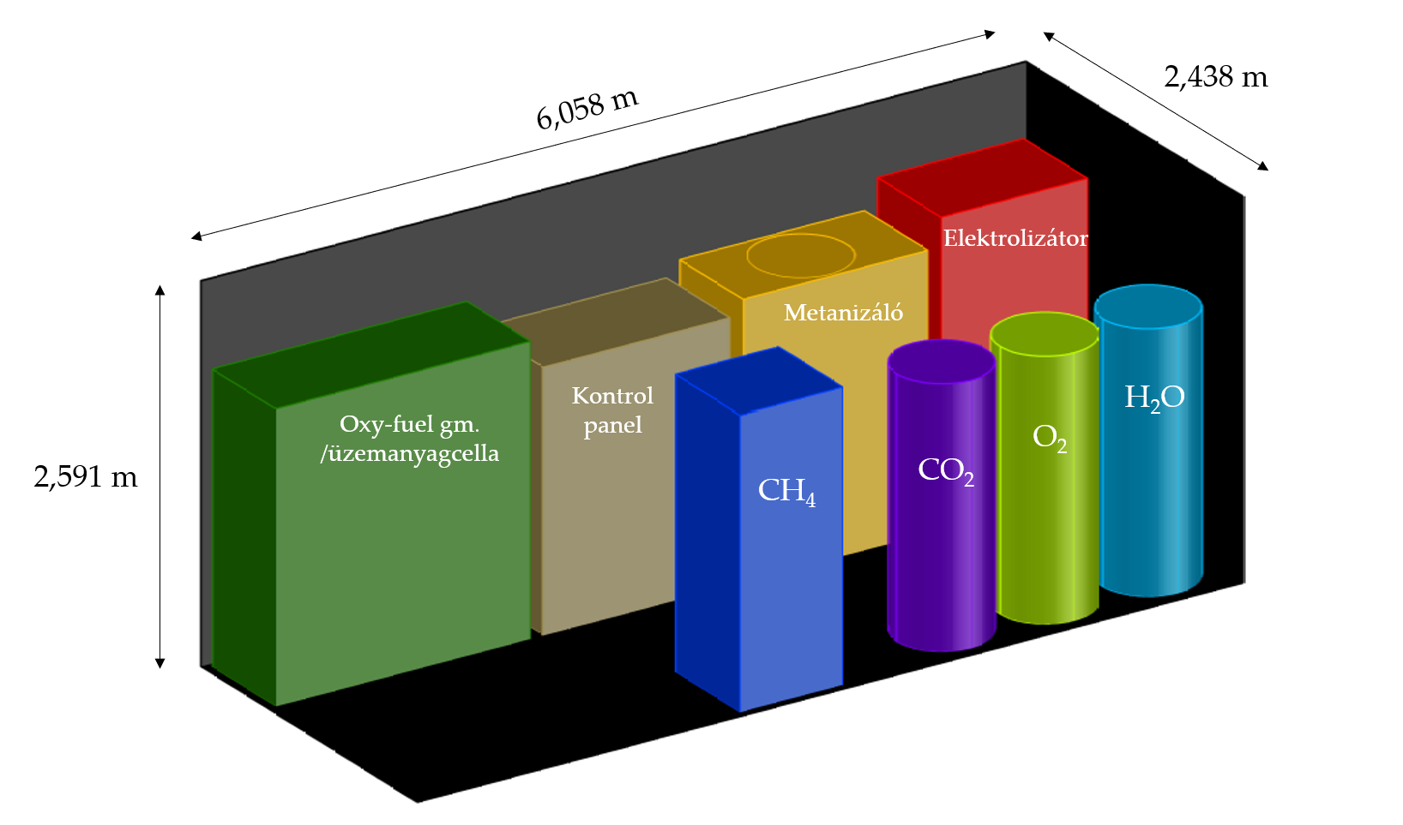

5. ábra: A moduláris P2M üzem koncepciója egy “20 lábas” konténerben

A téli napokon, amikor az adott fogyasztó megújuló forrásból (PV) származó energiatermelése nem haladja meg a fogyasztását, akkor a moduláris P2M üzem láthatja el energiával. A tárolt metán mennyisége akár több száz óráig is elláthatja a 20 kW-os gázturbinát üzemanyaggal, így biztosítva a feltételezett település (vagy bármilyen más fogyasztó) energiaigényét.

7. táblázat: A szezonális energiatárolásra alkalmas P2M üzem teljesítmény- és kapacitásjellemzői

|  |  |  |
| --- | --- | --- |
| Technológiai egység | | Teljesítmény/térfogat |
| Elektrolizátor | | 15 kW (input); 2,8 Nm3 H2/h (output) |
| Metanizáló | | 0,7 Nm3 CH4/h (output) |
| Metán visszaalakítás | | 20 kW oxy-fuel gázturbina |
| Tárolók | Metán (200 bar) | 2,5-6 m3 |
| Hidrogén | - |
| Szén-dioxid | 1 m3 |
| Víz | 1 m3 |
| Oxigén | 1 m3 |

Pusztán szezonális energiatárolásra alkalmazni a P2M üzemet nem feltétlenül gazdaságos. A metán előállítása a jelenlegi EU-s enrgiamixből, vásárolt vagy levegőből kinyert szén-dioxidból nem gazdaságos és valószínűleg hosszú ideig nem is lesz az [7]. Abban az esetben, ha olyan szén-dioxidot használunk fel, amelyet egyéb célra nem alkalmaznának, illetve a villamosenergia forrásunk, valamilyen többlet megújuló energia, akkor a P2M üzem igenis rentábilis alternatíva a szezonális energiatárolás területén.

**4. Konklúzió**

A tanulmányban kétféle koncepciót vázoltunk a kisméretű, moduláris P2M üzemre. A két konstrukció alapvetően az egyes technológiai elemek teljesítményében, illetve kapacitásában különbözik.

A le- és felszabályozást végző tárolók szerepe már a közeljövőben felértékelődik, így ennek gyakorlati hasznossága megkérdőjelezhetetlen. Ameddig a konvencionális elektrokémiai energiatárolók alkalmasak a napon belüli szabályozásra, addig a leszabályozási többlet villamosnenergia – a jelen állás szerint – szinte csak a Power-to-Gas technológiákkal “fogyasztható el”. Ezen a területen a P2M előnye a PtH-el szemben, hogy a tárolt energia metán formájában közönséges berendezéseket igényel (gázturbina, gázmotor), míg a hidrogén visszaalakítása (üzemanyagcella) sokkal drágább technológiát kíván meg, emellett a hidrogén tárolása is sokkal nehézkesebb. Ennek ellenére a PtH rendszer sokkal jobb összhatásfokkal dolgozik, hiszen a metanizáló ilyenkor nem tartozik a technológiai sorba.

A szezonális energiatároló koncepció esetében a üzemen belüli egységek teljesítménye eltérő lehet. Itt feltételeztük azt, hogy a tárolót egy nyár alatt töltjük fel a többlet villamosenergiával, amelyet például egy PV park termel. Ilyenkor a fő cél nem a hálózat szabályozása, hanem például egy kisebb település vagy ipari park ellátása villamosenergiával. Ekkor az output oldali gázturbina vagy gázmotor teljesítménye mérsékelt, hiszen a fogyasztó oldal nagyjából egyenletes teljesítménnyel vételez.

A feltöltő (vízbontó és metanizáló), tároló (tartályok) és kisütő (gázturbina vagy üzemanyagcella) egységek egymástól függetlenek. Közülük az első és a harmadik a tároló (töltési és kisütési) teljesítményét, míg a középső a tárolási kapacitást határozza meg. Mivel az ezekkel kapcsolatos igények függetlenek, így hasznos lehet, ha szétválasztjuk a feltöltő, tároló és kisütő részeket. Ezzel a kapacitás és teljesítmény szétválasztható lesz, adott feltöltő-teljesítmény mellé rakhatunk több, akár külső tárolót is (növelve a kapacitást) és esetleg kisebb kisütő-egységet (növelve az ellátási időt). Ezzel a továbbra is zárt ciklusú pszeudo-akkumulátor szélesebb körben lesz alkalmazható. Érdekesség, hogy az “energiatároló anyag” (jelen esetben metán) csatolt, de leválasztható tartályokban való tárolása a P2M pszeudo-akkumulátort hasonlóvá teszi egy valódi akkumulátor-típushoz, a vanádium-redox áramlási akkumulátorokhoz, ezzel még inkább kliemelve a módszer “pszeudo-akkumulátorságát”.

**Köszönetnyilvánítás**

A munka a 2020-3.1.1-ZFR-KVG-2020-00006 számú projekt keretén belül a Nemzeti Kutatási Fejlesztési és Innovációs Alapból biztosított támogatással, a 2020-3.1.2- ZFR-KVG pályázati program finanszírozásában valósult meg.

**Hivatkozások**

[1] Sterner, M.; Specht, M. Power-to-Gas and Power-to-X—The History and Results of Developing a New Storage Concept. Energies 2021, 14, 6594. https://doi.org/10.3390/en14206594

[2] Imre Attila, Kummer Kristóf: Szezonális és hosszútávú energiatárolási lehetőségek, Energiagazdálkodás 62/6 (2021) 2-9

[3] Kummer, K.; Imre, A.R. Seasonal and Multi-Seasonal Energy Storage by Power-to-Methane Technology. Energies 2021, 14, 3265. https://doi.org/10.3390/en14113265

[4] Zavarkó, Máté ; Csedő, Zoltán: Körkörös gazdaságfejlesztési és dekarbonizációs lehetőségek a power-to-gas technológia magyar szennyvíztisztító telepeken való alkalmazásával, Hidrológiai Közlöny, 101/3 p. 60 (2021)

[5] Zavarkó, M.; Imre, A.R.; Pörzse, G.; Csedő, Z. Past, Present and Near Future: An Overview of Closed, Running and Planned Biomethanation Facilities in Europe. Energies 2021, 14, 5591. https://doi.org/10.3390/en14185591

[6] Pintér, G. The Potential Role of Power-to-Gas Technology Connected to Photovoltaic Power Plants in the Visegrad Countries—A Case Study. Energies 2020, 13, 6408. https://doi.org/10.3390/en13236408

[7] Kummer Kristóf: A Power-to-Methane technológia alkalmazhatósága a hazai energiatárolásban, diplomaterv (témavezető: Dr. Imre Attila Rikárd), BME, 2021

[8] Leeuwen C., Zauner A. (2018): Report on the Costs Involved with P2G Technologies and Their Potentials Across the EU; STORE&GO Project: Karlsruhe, Germany.

[9] Gábor Pörzse , Zoltán Csedő, Máté Zavarkó (2021): Disruption Potential Assessment of the Power-to-Methane Technology, Energies 2021, 14(8), 2297;https://doi.org/10.3390/en14082297

[10] A földgáz árának változása, online: https://tradingeconomics.com/commodity/eu-natural-gas

[11] Agora Verkehrswende und Agora Energiewende (2018): Die zukünftigen Kosten strombasiertersynthetischer Brennstoffe: Schlussfolgerungen aus Sicht von Agora Verkehrswende und Agora Energiewende, 129/04-S-2018/DE 07-2018-DE, Berlin

[12] Jachin Gorre, Felix Ortloff, Charlotte van Leeuwen (2019): Production costs for synthetic methane in 2030 and 2050 of an optimized Power-to-Gas plant with intermediate hydrogen storage, Applied Energy Volume 253, 1 November 2019, 113594, https://doi.org/10.1016/j.apenergy.2019.113594

[13] STORE&GO (2019): Innovative large-scale energy storage technologies and Power-to-Gas concepts after optimisation, Technisch-wissenschaftlicher Verein Josef-Wirmer-Str. 1–3 53123 Bonn, ISBN 978-3-00-064736-9

[14] Michael Sterner, Ingo Stadler (2019): Handbook of Energy Storage - Demand, Technologies, Integration, Springer, ISBN 978-3-662-55503-3, DOI 10.1007/978-3-662-55504-0.

[15] Munk K. (2008): Taschenbuch der Mikrobiologie, pp.367-369,Thieme Verlag, Stuttgart, ULB Darmsatdt

[16] Krajete A. (2012): Archaea microorganisms for biological power storage, Krajete GmbH, VDI-Fachkonferenz “Stationäre Energiespeicher für Erneuerbare Energien”, Karlsruhe.

[17] Krajete A. (2013): Biological Methanation for Intermittent Power Storage, 2. In OTTI Power-to-Gas Konferenz Regensburg, Regensburg (Vol. 480)

[18] Hey B. (2012): Power-to-Gas alsMöglichkeit zur Speicherung eines Energieüberangebots und als Bestandteil eines flexiblen Demand Side Managements. HAW Hamburg (Masterthesis)

[19] Reuter M. (2013): Power-to-Gas: Biological methanization; first at a municipal sewage plant, 8th International Renewable Energy Storage Conference, Berlin

[20] Mohammad Mohammazadeh Bahar, Keyu Liu (2008): Measurement Of The Diffusion Coefficient Of CO2 In Formation Water Under Reservoir Conditions: Implications For CO2 Storage SPE Asia Pacific Oil and Gas Conference and Exhibition, Perth, Australia, October 2008. https://doi.org/10.2118/116513-MS

[21] Schlautmann R., Böhm H., Zauner A., Mörs F., Tichler R., Graf F., Kolb, T. (2021): Renewable Power-to-Gas: A Technical and Economic Evaluation of Three Demo Sites Within the STORE&GO Project. Chemie Ingenieur Technik, 93: 568-579. https://doi.org/10.1002/cite.202000187

[22] Krich, K., Augenstein, D., Batmale, JP, Benemann, J., Rutledge, B., Salour, D. (2005): Biomethane from Dairy Waste, a Sourcebook for the Production and Use of Renewable Natural Gas. UC Berkeley: California Institute for Energy and Environment (CIEE). Retrieved from https://escholarship.org/uc/item/35k1861z, Chapter 4, 73.o.

[23] Zheng, L. (2011): Overview of oxy-fuel combustion technology for carbon dioxide (CO2) capture. In Oxy-Fuel Combustion for Power Generation and Carbon Dioxide (CO2) Capture (pp. 1-13). Woodhead Publishing.

[24] Abraham B. M., Asbury J. G., Lynch E. P., Teotia A. P. (1982): Coal-oxygen process provides CO/sub 2/for enhanced recovery, Oil Gas J.;(United States), 80(11)

[25] Wang C. S., Berry G. F., Chang K. C., Wolsky A. M. (1988): Combustion of pulverized coal using waste carbon dioxide and oxygen. Combustion and Flame, 72(3), 301-310.

[26] Dugué J. (2000): The Use of Oxygen for Industrial Combustion: Summary of the 17th IFRF Topic Oriented Technical Meetings, International Flame Research Foundation Document No. D121/y/6, 26 September 2000

[27] Charon O. (2000): Recent Developments and Future trends in Oxy-Combustion Applications, International Flame Research Foundation 17th Topic Oriented Technical Meeting, Les Vaux de Cernay, France.

[28] v. G. Sundkvist, A. Dahlquist, J. Janczewski, M. Sjödin, M. Bysveen, M. Ditaranto, Ø. Langørgen, M. Seljeskog, M. Siljan (2014): Concept for a combustion system in oxyfuel gas turbine combined cycles, J. Eng. Gas Turbines Power. Oct 2014, 136(10): 101513 (10 pages), https://doi.org/10.1115/1.4027296

[29] S. V. M. Guaitolini, I. Yahyaoui, J. F. Fardin, L. F. Encarnação, F. Tadeo (2018): A review of fuel cell and energy cogeneration technologies, 2018 9th International Renewable Energy Congress (IREC), 2018, pp. 1-6, doi: 10.1109/IREC.2018.8362573.

[30] H. Kim (2011): Modeling and Control System Design of an MCFC System, 4th International Symposium on Advanced Control of Industrial Processes, pp. 84-89

[31] S. Kim (2014): Optimization of molten carbonate fuel cell (MCFC) and homogeneous charge compression ignition (HCCI) engine hybrid system for distributed power generation, International Journal of Hydrogen Energy, Vol. 39, pp. 1826-1840.

[32] N. Minh (2004): Solid oxide fuel cell technology—features and applications.Solid State Ionics, 2004. Vol. 174, pp. 271-277.

[33] O. Yamamoto (2000): Solid oxide fuel cells: fundamental aspects and prospects. Electrochimica Acta, Vol. 45, pp. 2423-2435

[34] J. A. Matelli (2001): Sistemas de Cogeração Baseados em Células-Combustível Aplicados em Hospitais. Universidade Federal de Santa Catarina, pp. 1-136

[35] C. Souleymane, J. Zhao, W. Li (2021): Efficient utilization of waste heat from molten carbonate fuel cell in parabolic trough power plant for electricity and hydrogen coproduction, International Journal of Hydrogen Energy, ISSN 0360-3199, https://doi.org/10.1016/j.ijhydene.2021.09.210.

[36] Power-to-Gas Hungary Kft. About. 2021., online: https://p2g.hu (accessed on 16 July 2021)

[37] J. Bertsch, C. Growitsch , S. Lorenczik, S. Nagl (2016): Flexibility in Europe's power sector — An additional requirement or an automatic complement?, Energy Economics, vol. 53, issue C, 118-131

[38] Pintér G. (2020): The Potential Role of Power-to-Gas Technology Connected to Photovoltaic Power Plants in the Visegrad Countries—A Case Study, Energies 2020, 13(23), 6408; https://doi.org/10.3390/en13236408

[39] Hydrogenics online: https://etipwind.eu/wp-content/uploads/A2-Hydrogenics_v2.pdf.

[40] https://webbook.nist.gov/cgi/cbook.cgi?Name=methane&Units=SI

[41] Kaderják Péter: Magyar Tudomány Ünnepe 2021 - Fenntartható Energetika (https://www.ek-cer.hu/magyar-tudomany-unnepe/)